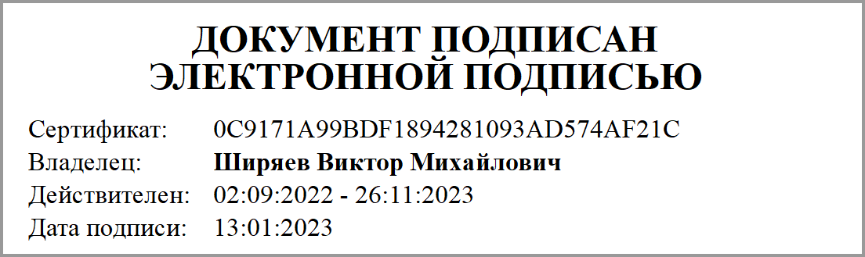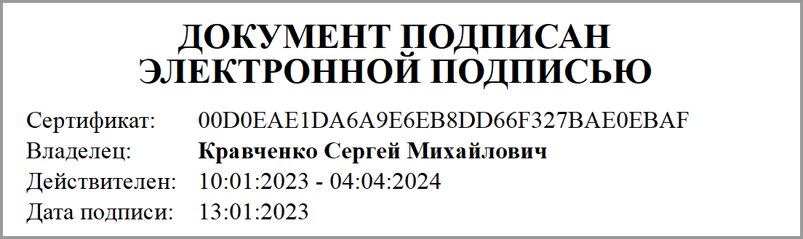

Приложение 3
к Соглашению
от 13.01.2023 № 56а
Значения результатов предоставления Субсидии
Наименование Учредителя: |  | департамент образования и науки Брянской области
Наименование Учреждения: |  | государственное автономное профессиональное образовательное учреждение "Брянский техникум энергомашиностроения и радиоэлектроники имени Героя Советского Союза М.А.Афанасьева"
Вид документа |  | первичный

Номер строки | Код бюджетной классификации РФ | Аналити-ческий код Субсидии | Результат предоставления Субсидии | Единица измерения |  | Плановые значения результатов предоставления Субсидии по годам (срокам) реализации Соглашения
 |  |  |  | наименование | код по ОКЕИ
1 | 2 | 3 | 4 | 5 | 6 | 7 | 8
1 | 816.0704.1640310650.622 | 7068 | Достижение цели(ей) предоставления Субсидии, указанной(ых) в пункте 1.1 настоящего Соглашения
1.1 | 816.0704.1640310650.622 | 7068 | Доля обучающихся получающих академическую стипендию в общей численности обучающихся такой категории | Процент | 744 | 31.01.2023 | 100,00
 |  |  |  | Процент | 744 | 28.02.2023 | 100,00
 |  |  |  | Процент | 744 | 31.03.2023 | 100,00
 |  |  |  | Процент | 744 | 30.04.2023 | 100,00
 |  |  |  | Процент | 744 | 31.05.2023 | 100,00
 |  |  |  | Процент | 744 | 30.06.2023 | 100,00
 |  |  |  | Процент | 744 | 31.07.2023 | 100,00
 |  |  |  | Процент | 744 | 31.08.2023 | 100,00
 |  |  |  | Процент | 744 | 30.09.2023 | 100,00
 |  |  |  | Процент | 744 | 31.10.2023 | 100,00
 |  |  |  | Процент | 744 | 30.11.2023 | 100,00
 |  |  |  | Процент | 744 | 31.12.2023 | 100,00
1.2 | 816.0704.1640310650.622 | 7068 | Доля обучающихся получающих материальную помощь из стипендиального фонда в общей численности обучающихся такой категории | Процент | 744 | 31.01.2023 | 100,00
 |  |  |  | Процент | 744 | 28.02.2023 | 100,00
 |  |  |  | Процент | 744 | 31.03.2023 | 100,00
 |  |  |  | Процент | 744 | 30.04.2023 | 100,00
 |  |  |  | Процент | 744 | 31.05.2023 | 100,00
 |  |  |  | Процент | 744 | 30.06.2023 | 100,00
 |  |  |  | Процент | 744 | 31.07.2023 | 100,00
 |  |  |  | Процент | 744 | 31.08.2023 | 100,00
 |  |  |  | Процент | 744 | 30.09.2023 | 100,00
 |  |  |  | Процент | 744 | 31.10.2023 | 100,00
 |  |  |  | Процент | 744 | 30.11.2023 | 100,00
 |  |  |  | Процент | 744 | 31.12.2023 | 100,00
1.3 | 816.0704.1640310650.622 | 7068 | Доля обучающихся получающих социальную стипендию в общей численности обучающихся такой категории | Процент | 744 | 31.01.2023 | 100,00
 |  |  |  | Процент | 744 | 28.02.2023 | 100,00
 |  |  |  | Процент | 744 | 31.03.2023 | 100,00
 |  |  |  | Процент | 744 | 30.04.2023 | 100,00
 |  |  |  | Процент | 744 | 31.05.2023 | 100,00
 |  |  |  | Процент | 744 | 30.06.2023 | 100,00
 |  |  |  | Процент | 744 | 31.07.2023 | 100,00
 |  |  |  | Процент | 744 | 31.08.2023 | 100,00
 |  |  |  | Процент | 744 | 30.09.2023 | 100,00
 |  |  |  | Процент | 744 | 31.10.2023 | 100,00
 |  |  |  | Процент | 744 | 30.11.2023 | 100,00
 |  |  |  | Процент | 744 | 31.12.2023 | 100,00
Номер строки | Код бюджетной классификации РФ | Аналити-ческий код Субсидии | Результат предоставления Субсидии | Единица измерения |  | Плановые значения результатов предоставления Субсидии по годам (срокам) реализации Соглашения
 |  |  |  | наименование | код по ОКЕИ
1 | 2 | 3 | 4 | 5 | 6 | 7 | 8
1 | 816.0704.1640310650.622 | 7069 | Достижение цели(ей) предоставления Субсидии, указанной(ых) в пункте 1.1 настоящего Соглашения
1.1 | 816.0704.1640310650.622 | 7069 | Доля детей-сирот получающих компенсацию на обеспечение одеждой,обувью,мягким инвентарем в общей численности обучающихся такой категории | Процент | 744 | 31.01.2023 | 100,00
 |  |  |  | Процент | 744 | 28.02.2023 | 100,00
 |  |  |  | Процент | 744 | 31.03.2023 | 100,00
 |  |  |  | Процент | 744 | 30.04.2023 | 100,00
 |  |  |  | Процент | 744 | 31.05.2023 | 100,00
 |  |  |  | Процент | 744 | 30.06.2023 | 100,00
 |  |  |  | Процент | 744 | 31.07.2023 | 100,00
 |  |  |  | Процент | 744 | 31.08.2023 | 100,00
 |  |  |  | Процент | 744 | 30.09.2023 | 100,00
 |  |  |  | Процент | 744 | 31.10.2023 | 100,00
 |  |  |  | Процент | 744 | 30.11.2023 | 100,00
 |  |  |  | Процент | 744 | 31.12.2023 | 100,00
1.2 | 816.0704.1640310650.622 | 7069 | Доля детей-сирот получающих компенсацию на питание в общей численности обучающихся такой категории | Процент | 744 | 31.01.2023 | 100,00
 |  |  |  | Процент | 744 | 28.02.2023 | 100,00
 |  |  |  | Процент | 744 | 31.03.2023 | 100,00
 |  |  |  | Процент | 744 | 30.04.2023 | 100,00
 |  |  |  | Процент | 744 | 31.05.2023 | 100,00
 |  |  |  | Процент | 744 | 30.06.2023 | 100,00
 |  |  |  | Процент | 744 | 31.07.2023 | 100,00
 |  |  |  | Процент | 744 | 31.08.2023 | 100,00
 |  |  |  | Процент | 744 | 30.09.2023 | 100,00
 |  |  |  | Процент | 744 | 31.10.2023 | 100,00
 |  |  |  | Процент | 744 | 30.11.2023 | 100,00
 |  |  |  | Процент | 744 | 31.12.2023 | 100,00
1.3 | 816.0704.1640310650.622 | 7069 | Доля детей-сирот получающих компенсацию на приобретение учебной литературы и письменных принадлежностей в общей численности обучающихся такой категории | Процент | 744 | 30.09.2023 | 100,00
1.4 | 816.0704.1640310650.622 | 7069 | Доля детей-сирот получающих компенсацию на приобретение проездного билета в общей численности обучающихся такой категории | Процент | 744 | 31.01.2023 | 100,00
 |  |  |  | Процент | 744 | 28.02.2023 | 100,00
 |  |  |  | Процент | 744 | 31.03.2023 | 100,00
 |  |  |  | Процент | 744 | 30.04.2023 | 100,00
 |  |  |  | Процент | 744 | 31.05.2023 | 100,00
 |  |  |  | Процент | 744 | 30.06.2023 | 100,00
 |  |  |  | Процент | 744 | 31.07.2023 | 100,00
 |  |  |  | Процент | 744 | 31.08.2023 | 100,00
 |  |  |  | Процент | 744 | 30.09.2023 | 100,00
 |  |  |  | Процент | 744 | 31.10.2023 | 100,00
 |  |  |  | Процент | 744 | 30.11.2023 | 100,00
 |  |  |  | Процент | 744 | 31.12.2023 | 100,00
1.5 | 816.0704.1640310650.622 | 7069 | Доля детей-сирот получающих компенсацию при выпуске на приобретение одежды,обуви,мягкого инвентаря и оборудования в общей численности обучающихся такой категории | Процент | 744 | 30.06.2023 | 100,00
1.6 | 816.0704.1640310650.622 | 7069 | Доля обучающихся обеспеченных горячим питанием (приобретение продуктов питания) в общей численности обучающихся такой категории | Процент | 744 | 31.01.2023 | 100,00
 |  |  |  | Процент | 744 | 28.02.2023 | 100,00
 |  |  |  | Процент | 744 | 31.03.2023 | 100,00
 |  |  |  | Процент | 744 | 30.04.2023 | 100,00
 |  |  |  | Процент | 744 | 31.05.2023 | 100,00
 |  |  |  | Процент | 744 | 30.06.2023 | 100,00
 |  |  |  | Процент | 744 | 31.07.2023 | 100,00
 |  |  |  | Процент | 744 | 31.08.2023 | 100,00
 |  |  |  | Процент | 744 | 30.09.2023 | 100,00
 |  |  |  | Процент | 744 | 31.10.2023 | 100,00
 |  |  |  | Процент | 744 | 30.11.2023 | 100,00
 |  |  |  | Процент | 744 | 31.12.2023 | 100,00
1.7 | 816.0704.1640310650.622 | 7069 | Доля обучающихся получающих компенсационную выплату на питание студентам при их направлении на учебную практику в общей численности обучающихся такой категории | Процент | 744 | 28.02.2023 | 100,00
 |  |  |  | Процент | 744 | 31.03.2023 | 100,00
 |  |  |  | Процент | 744 | 30.04.2023 | 100,00
 |  |  |  | Процент | 744 | 31.05.2023 | 100,00
 |  |  |  | Процент | 744 | 30.06.2023 | 100,00
 |  |  |  | Процент | 744 | 31.10.2023 | 100,00
 |  |  |  | Процент | 744 | 30.11.2023 | 100,00
 |  |  |  | Процент | 744 | 31.12.2023 | 100,00

Учредитель: | Учреждение:
Подписано ЭП  Ширяев Виктор Михайлович | Подписано ЭП  Кравченко Сергей Михайлович

